Муниципальное бюджетное учреждение дополнительного образования детей
«Центр развития творчества детей и юношества»
Детский клуб «Чайка»

Мастер-класс
«Новогодний олень Рудольф»

Автор:
Журавлева Наталья Федоровна
педагог дополнительного образования
первой квалификационной категории

г. Оренбург
НОВОГОДНИЙ ОЛЕНЬ РУДОЛЬФ
Давайте свяжем новогоднего оленя крючком! Такого оленя можно посадить под елку или же преподнести близким в качестве подарка.
Итак, начнем!
Инструменты и материалы для вязания:
• Пряжа "Ирис" (или любая другая) 5 цветов: красного, зеленого, белого, темное-коричневого и бежевого.
• Крючок № 1.5.
• Наполнитель (синтепон, вата)
• 2 маленькие черные бусинки.
• Пуговичка в форме сердечка (или любая другая на ваш вкус).

Вязание головы оленя
Голову оленя начинаем вязать пряжей белого цвета.
1 ряд: Набираем 2 воздушные петли (далее - в.п.) и провязываем 6 столбиков без накида (сбн) во вторую от крючка петлю (всего в ряду получается 6 петель).
2 ряд: *прибавка* - 6 раз (12). То, что помещено между звездочками, вывязываем указанное количество раз.
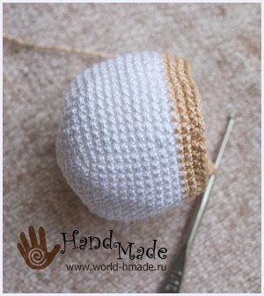
3 ряд: *прибавка, 1 сбн* - повторить 6 раз (18).
4 ряд: *прибавка, 2 сбн* - 6 раз (24).
5 ряд: *прибавка, 3 сбн* - 6 раз (30).
6 ряд: *прибавка, 4 сбн* - 6 раз (36).
7 ряд: *прибавка, 5 сбн* - 6 раз (42).
8 ряд: *прибавка, 6 сбн* - 6 раз (48).
9 ряд: *прибавка, 7 сбн* - 6 раз (54).
10-16 ряды: 54 сбн.
17 ряд: *убавка, 7 сбн* - 6 раз (48).
18 ряд: 48 сбн.
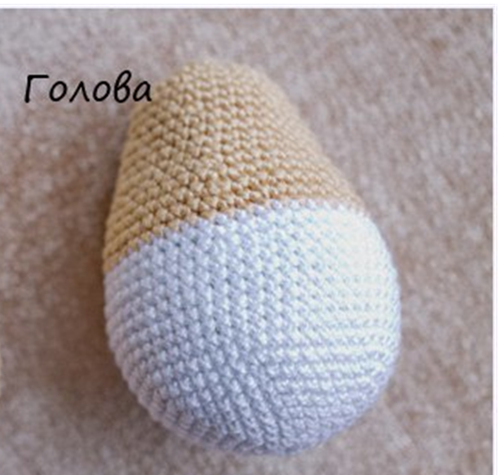
Далее вяжем бежевой пряжей.
19-20 ряды: 48 сбн.
21 ряд: *убавка, 6 сбн* - 6 раз (42).
22 ряд: 42 сбн.
23 ряд: *убавка, 5 сбн* - 6 раз (36).
24-27 ряды: 36 сбн.
28 ряд: *убавка, 4 сбн* - 6 раз (30).
29-30 ряды: 30 сбн.
31 ряд: *убавка, 3 сбн* - 6 раз (24).
32 ряд: *убавка, 2 сбн* - 6 раз (18).
Набиваем голову синтепоном.
33 ряд: *убавка, 1 сбн* - 6 раз (12)
34 ряд: убавки до полного закрытия отверстия

Вязание носа
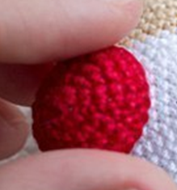
Для вязания носа оленя будем использовать пряжу красного цвета.
1-4 ряды: см. вязание головы оленя (то есть мы просто провязываем первые 4 ряда из описания вязания головы).
5-6 ряды: 24 сбн. Вывязываем соединительный столбик в последнюю петлю, завершаем вязание детали.

Вязание туловища
1-9 ряды: см. вязание головы оленя .
10 ряд: *прибавка, 8 сбн* - 6 раз (60).
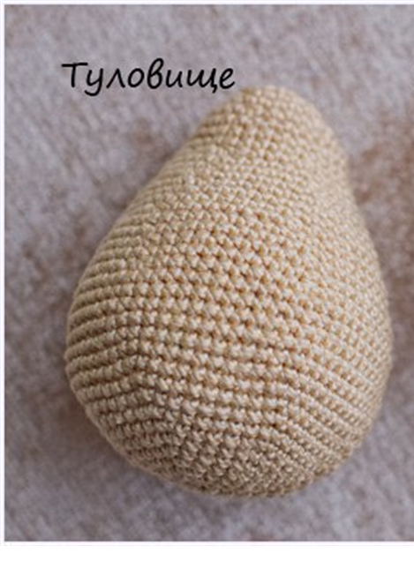
11 ряд: *прибавка, 9 сбн* - 6 раз (66).
12-17 ряды: 66 сбн.
18 ряд: *убавка, 9 сбн* - 6 раз (60).
19 ряд: 60 сбн.
20 ряд: *убавка, 8 сбн* - 6 раз (54).
21-22 ряды: 54 сбн.
23 ряд: *убавка, 7 сбн* - 6 раз (48).
24-26 ряды: 48 сбн.
27 ряд: *убавка, 6 сбн* - 6 раз (42).
28 ряд: 42 сбн.
29 ряд: *убавка, 5 сбн* - 6 раз (36).
30 ряд: 36 сбн.
31 ряд: *убавка, 4 сбн* - 6 раз (30).
32-34 ряды: 30 сбн.
Начинаем набивать нижнюю часть туловища.
35 ряд: *убавка, 3 сбн* - 6 раз (24).
36 ряд: 24 сбн.
37 ряд: *убавка, 2 сбн* - 6 раз (18).
Набиваем верхнюю часть, но не слишком плотно. Иначе после того, как вы пришьете голову оленя к туловищу, она будет торчать вверх.

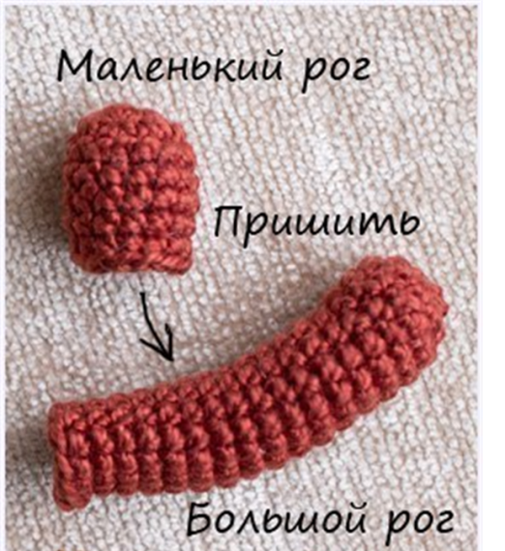
Рога (2 детали)
1 рог состоит из двух частей: одного большого рога-основы и маленького, который пришивается к большому. Рога вяжем из пряжи темно-коричневого цвета.
Вязание большого (длинного) рога (2 детали).
1 ряд:2 в.п., 7 сбн во вторую от крючка петлю (7).
2 ряд: *прибавка* - повторить 7 раз (14).
3-20 ряды: 14 сбн.
Маленькие рожки (2 детали).
Маленькие рожки начинаем вязать так же, как и большие, но не делаем их слишком длинными. После второго ряда достаточно провязать еще 5 рядов.

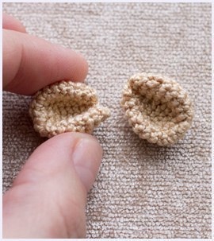
Уши (2 детали)
Вяжем бежевой пряжей.
1 ряд: 2 в.п., 6 сбн во вторую от крючка петлю (6).
2 ряд: *прибавка* - 6 раз (12).
3 ряд: *прибавка, 1 сбн* - 6 раз (18).
4 ряд: *прибавка, 2 сбн* - 6 раз (24).
Далее вяжем по 1 сбн в каждую петлю предыдущего ряда.
5-6 ряды: 24 сбн.
7 ряд: *убавка, 2 сбн* - 6 раз (18).
8 ряд: *убавка, 1 сбн* - 6 раз (12).
9 ряд: 12 сбн.
Приплющиваем ушко пальцами. Эту деталь не набиваем.

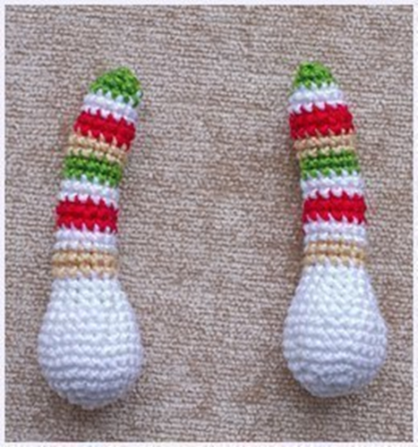
Вязание ручек (2 детали)
Начинаем вязание с пряжи белого цвета.
1 ряд: 2 в.п., 6 сбн во вторую от крючка петлю (6).
2 ряд: *прибавка* - 6 раз (12).
3 ряд: *прибавка, 1 сбн* - 6 раз (18).
4 ряд: *прибавка, 2 сбн* - 6 раз (24).
5 ряд: *прибавка, 3 сбн* - 6 раз (30).
6-7 ряды: 30 сбн.
8 ряд: *убавка, 3 сбн* - 6 раз (24).
9-10 ряды: 24 сбн.
11 ряд: *убавка, 2 сбн* - 6 раз (18).
12 ряд: 18 сбн.
13 ряд: *4 сбн, убавка* - 5 раза (15).
Далее вяжем по 1 сбн в каждую петлю предыдущего ряда, чередуя цвета пряжи. Каждым цветом вывязываем 2 ряда. Мою последовательность цветов вы можете видеть на фото. Таким образом провязываем еще 17 рядов (т.е. у нас всего получается 30). Начиная с 31-го ряда, будем провязывать убавки, закрывая отверстие. Но перед этим не забудьте набить ручку.

Вязание ножек (2 детали)
Начинаем вязать красной пряжей.
1-5 ряды: см. вязание ручек.
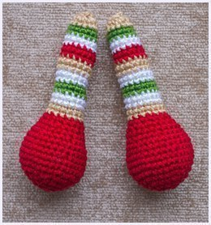
6 ряд: *прибавка, 4 сбн* - 6 раз (36).
7-8 ряды: 36 сбн.
9 ряд: *убавка, 4 сбн* - 6 раз (30).
10-11 ряды: 30 сбн.
12 ряд: *убавка, 3 сбн* - 6 раз (24).
13 ряд: 24 сбн.
14 ряд: *убавка, 2 сбн* - 6 раз (18).
15 ряд: *7 сбн, убавка* - 2 раза (16).
16 ряд: 16 сбн.
Аналогично тому, как мы вязали ручки, вяжем по 1 сбн в каждую петлю предыдущего ряда, чередуя цвета пряжи. Провязываем еще 17 рядов. Далее начинаем вязать убавки, закрываем отверстие.

Вязание хвостика оленя
Хвостик вяжется пряжей бежевого цвета.
1 ряд: 2 в.п., 6 сбн во вторую от крючка петлю (6).
2 ряд: *прибавка, 1 сбн* - повторить 3 раза (9).
3 ряд: *прибавка, 2 сбн* - повторить 3 раза (12).
4-5 ряды: 12 сбн.
6 ряд: *прибавка, 3 сбн* - 3 раза (15).
7 ряд: 15 сбн, соединительный столббик в последнюю петлю. Завершаем вязание детали, прячем "хвостик" пряжи внутри.

Советы по сборке игрушки
Собирать вязаную игрушку мы начинаем с оформления мордочки, то есть в данном случае мы должны пришить глаза, рожки, ушки и носик и только после этого можно пришивать голову к телу. Почему именно так? Все очень просто: все нити, которыми будем пришивать детали лучше выводить в том месте, куда потом пришьем туловище. Таким образом, все концы ниток будут спрятаны, а игрушка будет аккуратной.
По той же причин мы сначала вышиваем черную полосочку на мордочке, а узелки прячем под носом.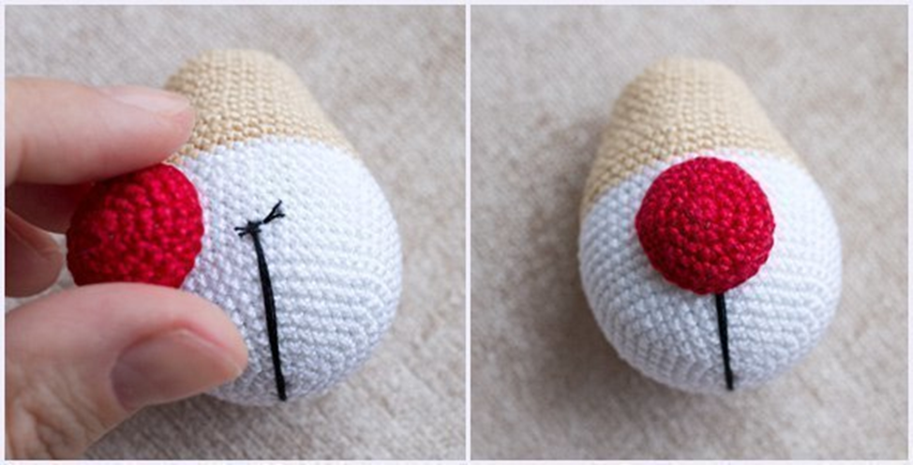
Хвостик пришиваем в самую последнюю очередь после того, как пришиты ножки. Необходимо определить правильное положение хвостика, чтобы олень прямо сидел и не заваливался.
